Je m’appelle __________ Eveil scientifique

Le potiron

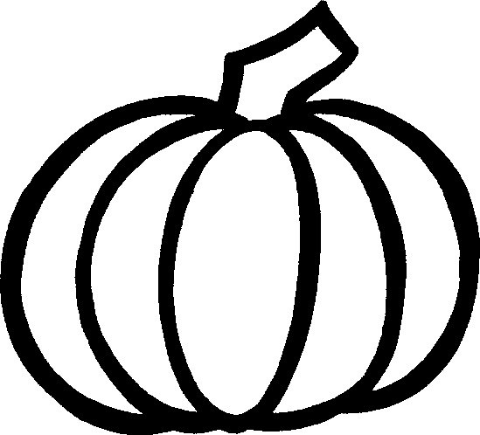

Un potiron Je coupe le potiron.

Le potiron fait partie de la famille des cucurbitacées.

Voici des fruits et des légumes de la même famille :
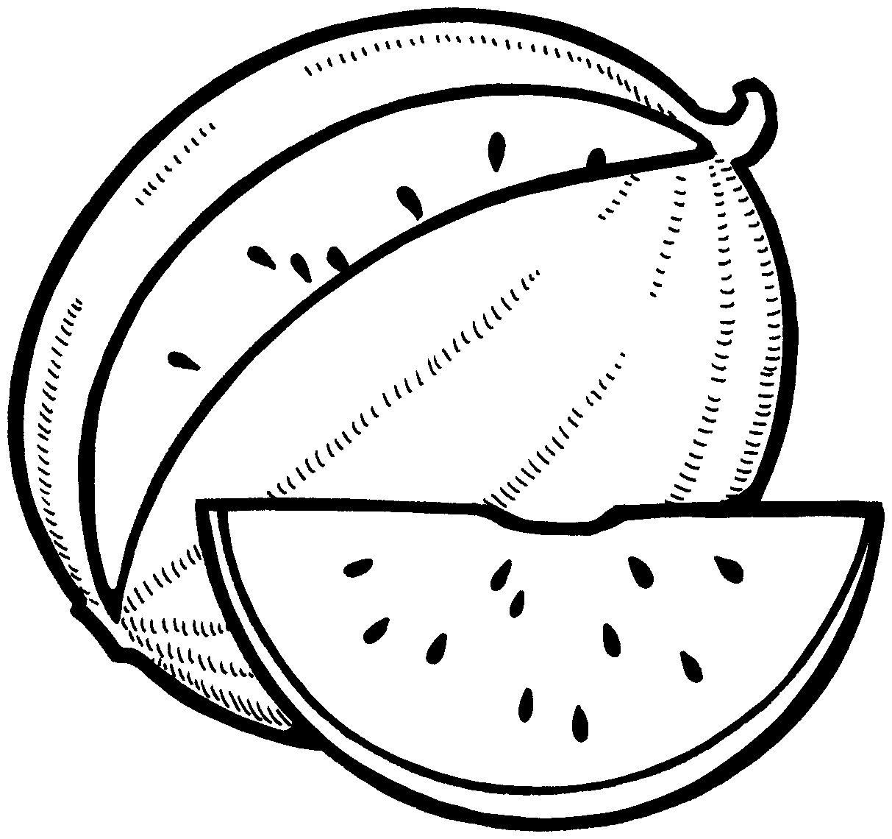

les cornichons la pastèque



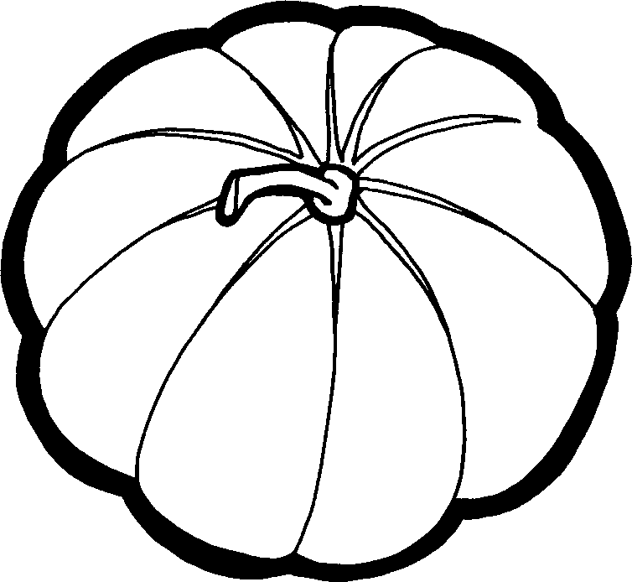
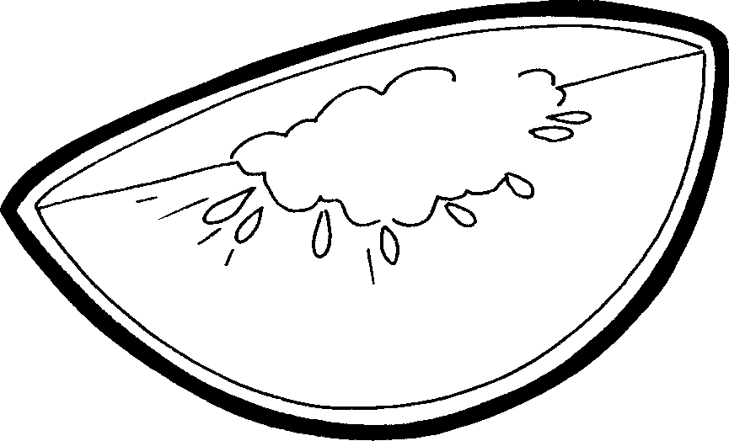
le concombre le melon les courgettes

Les cucurbitacées… Drôle de nom pour des fruits et des légumes
que tu connais !

